# Banská Bystrica - Rozhľadňa Zákopčie - Kysucké múzeum - Kysucká hvezdáreň - Banská Bystrica

## Pokyny ku auto károvému výletu

(Program platný pre výlet)

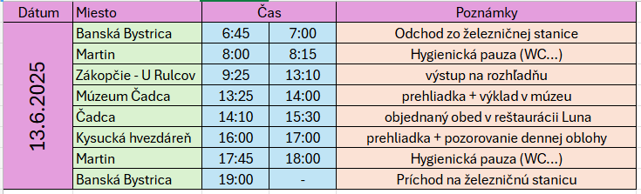

**Orientačné ceny jednotlivých vstupov (1 žiak)**:

Cena za autobus: 12,80€

Múzeum Čadca: 2€

Kysucká hvezdáreň: 2,50€

Obed v reštaurácii Luna: 6,15€

CELKOVÁ KAKLULÁCIA NA ŽIAKA: 37€

**Orientačné ceny jednotlivých vstupov (1 dozor):**

Cena za autobus: 12,80€

Kysucká hvezdáreň: 2,50€

Obed v reštaurácii Luna: 6,15€

CELKOVÁ KALKULÁCIA PRE DOZOR: 35€

Pokyny:

* Uistite sa že máte so sebou platný doklad totožnosti
* Nezabúdajte ani na kartičku poistenca
* Odporúčame pohodlnú obuv aj odev,
* Odporúčame si taktiež zobrať fotoaparát, občerstvenie na cestu a dáždnik v prípade nepriaznivého počasia
* Odporúčame pokrývku hlavy
* Obed máme zabezpečený
* Ak by mal niekto záujem o cestovné poistenie, kľudne si ho môže dať, ale povinné to nie je
* Prosíme vás aby ste sa počas zájazdu správali slušne a ohľaduplne, obzvlášť rešpektovali naše pokyny na jednotlivých miestach